同济中学2011——2012学年第一学期
八年级物理学科期中质量调研卷分析报告

一、基本情况：
本试卷以苏科版物理八年级上册及课程标准为依据，试题内容较好地体现了新课程改革的基本精神，凸显了新课程倡导的“知识与技能”、“过程与方法”、“情感态度与价值观”三维目标，所考知识点覆盖面广，涵盖了八年级物理第一章（声现象）、第二章(物态变化)和第三章（光现象中前三节）的内容，并能结合物理学科特点以及生活实际组织命题。本试卷共6页，文字量4506，共三个大题，分别为选择、填空、实验与探究题。题型全面，试题结构合理；共31题，题量适中；试题难易程度适中，梯度明显，有较高的区分度和信度，较好地实现了对学生基础知识和基本技能的全面检测，充分体现了“从生活走向物理，从物理走向社会”的新课程理念。

二、内容结构
章号 | 知识点 | 题号 | 分值
序言 | 体验科学探究 | 1 | 2
第一章  声现象  （全章） | 声音产生的条件 | 2、10 | 2
第一章  声现象  （全章） | 声音传播的条件 | 8、19、20 | 4
第一章  声现象  （全章） | 声音的波动性
第一章  声现象  （全章） | 常见声速 | 7、29 | 6
第一章  声现象  （全章） | 声音的能量特征 | 3、23 | 3
第一章  声现象  （全章） | 声音的特性 | 4、10 | 2
第一章  声现象  （全章） | 现代技术中与声有关应用 | 8 | 2
第一章  声现象  （全章） | 防治噪声的途径 | 18、19、24 | 5
第一章  声现象  （全章） | 人耳听不见的声音 | 21、23、29 | 6
第二章  物态变化 | 物质的三种状态及其特征
第二章  物态变化 | 生活环境中的常见温度 | 5 | 2
第二章  物态变化 | 液体温度计的工作原理 | 28 | 6
第二章  物态变化 | 温度的测量 | 13、31 | 3
第二章  物态变化 | 环境和温度问题
第二章  物态变化 | 汽化和液化 | 6、10、14、22、23、26 | 12
第二章  物态变化 | 用沸点解释现象 | 25 | 2
第二章  物态变化 | 熔化和凝固 | 9、12、22 | 3
第二章  物态变化 | 用熔点解释现象 | 27、31 | 15
第二章  物态变化 | 升华和凝华 | 10、11 | 2
第二章  物态变化 | 用水的三态变化解释水循环现象 | 12 | 2
第二章  物态变化 | 节约用水以及水资源与人和社会的关系 | 17 | 2
第三章  光现象  1~3节 | 光的色散和白光的组成 | 23、24 | 5
第三章  光现象  1~3节 | 色光混合 | 20 | 1
第三章  光现象  1~3节 | 人眼看不见的光 | 15 | 2
第三章  光现象  1~3节 | 光的直线传播 | 10、16、24、30 | 13
三、难度结构
题号 | 得分率
1 | 0.77
2 | 0.97
3 | 0.82
4 | 0.88
5 | 0.97
6 | 0.89
7 | 0.66
8 | 0.88
9 | 0.75
10 | 0.85
11 | 0.95
12 | 0.42
13 | 0.99
14 | 0.92
15 | 0.92
16 | 0.62
17 | 0.90
18 | 0.93
19 | 0.93
20 | 0.72
21 | 0.91
22 | 0.84
23 | 0.87
24 | 0.90
25 | 0.88
26 | 0.93
27 | 0.89
28 | 0.66
29 | 0.82
30 | 0.68
31 | 0.95

难度 | 题号 | 分值
容易题 | 2、3、4、5、6、8、10、11、13、14、15、17、18、19、21、22、23、24、25、26、27、29、31 | 72
中等题 | 1、9、20、28（2空）、30（1） | 13
较难题 | 7、12、16、28（1空）、30（2）（3） | 15

三、试卷特点
1、重点突出，兼顾教与学的考查。本套试题在注意检测内容全面性的同时，突出重点，侧重考查了声、物态变化和光现象及实验探究等内容。试题在考查学生学的同时对教师教的情况也起到了较好的检测作用，具有较强的导向性。通过学生答题情况分析，可了解教师对新课改精神的理解情况和对新课标的实施情况。
2、注重对物理基础知识的全面考查。绝大部分试题都是涉及物理基础知识和基本实验技能以及日常生活中的一些基本常识。
3、注重与社会、生活的联系。注重教材但不拘泥于教材，较多地考查了物理知识与社会生产以及人类生活方面的联系。如第4、6、9、14、15、16、17、19、20、23、30小题体现了生活与物理的紧密联系，第8、12、26小题的现代科技发展问题等等。
4、较好地体现了能力立意。多数试题都是以能力为核心，对学生的学科素养、科学探究、物理实验以及应用物理知识解决社会生产和生活中的一些实际问题的能力进行了一定的考查，并对学生的阅读理解能力、语言表达能力和作图及实验能力进行了很好的考查。特别是第30小题就较好地体现了对学生各种能力的考查。
5、强化了实验技能的考查。除探究与实验共17分外，在选择、填空题中都有涉及，对很多实验现象及实验原理都有考查，如第2、4、13、27、30小题。

四、好题欣赏
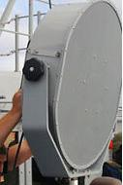
8、2010年5月10日出版的《解放军报》刊发题为《亚丁湾，记者体验护航“十八般兵器”》的报道，首次曝光称，中国海军第五批护航编队的护航舰艇上，出现了一种神秘的声波武器——“金嗓子”，对索马里海盗构成了有效威慑。若要阻挡这一武器的袭击，可以用薄薄的一层
A．半导体网 B．磁性物质网
C．真空带 D．金属物质网

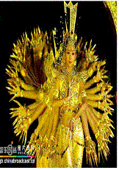
10、2005年春节晚会上，一群聋哑姑娘用精美绝伦的舞蹈把我国佛文化中的“千手观音”演绎得淋漓尽致，如图所示。则下列说法错误的是
A．观众看不见邰丽华（领舞者）身后站着的其他舞蹈者，这是因为光沿直线传播的缘故
B．这些聋哑姑娘在练习时将手贴在音箱上感觉“声音”，说明声音是由物体振动产生的
C．台下的观众能从动听脱俗的音乐中分辨出不同乐器发出的声音，依据的是不同乐器发声的“音色”不同
D．舞台上云雾缭绕，是固态二氧化碳熔化时吸热，导致空气中的水蒸气遇冷液化产生的效果
点评：从社会话题中挖掘物理素材，让学生从物理的视角去观察生活中的物理问题。

30、小雨在南大街清真寺门口吃烤肉串时，偶然发现了一个现象：通过烤炉上方看对面的人，感觉对面的人好像在晃动．为什么会出现这种现象呢？小雨根据学过的知识进行分析：火炉上方的空气被加热后，变得不均匀，此时它的疏密程度会不断发生变化，光进入这种不均匀的热空气，传播方向就不一定是沿直线的了，因此看起来感觉对面的人在晃动．为了验证这种分析是否正确，回到家后，小雨利用一支激光笔、一个装有酒精的浅盘及火柴进行了如下的探究．
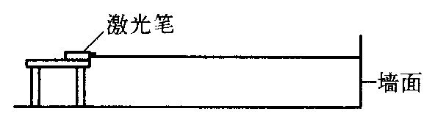

（1）如图所示，将激光笔固定在小桌上沿水平方向照射，看到墙面上有一个红色光点保持不动，这个现象 （填“能”或“不能”）说明此时光在均匀的空气中传播．
（2）如果要让这束红光穿过不均匀的空气，接下来小雨的做法应该是：
_________________________________________________________________________。
（3）如果小雨的分析是正确的，他观察到的现象应该是：

__________________ ____________________________________________________。
点评：此题是学生在生活中可以遇到的，让学生感到熟悉和亲切，从生活情境中寻找物理知识的切入点，递进的问题促使学生从所给材料信息进行分析后展开思维，放开思想，去发现，从而考查学生综合运用知识，解决实际问题的能力，拓展了学生的思维空间。

五、改进建议
填空题的某些空格指向性不明。例如26题，原题是这一端吸收芯中的液体 ____成蒸气，蒸气就在这一端又_ ___成液体，这两个空格，学生不知道该填写什么内容，如果改成这一端吸收芯中的液体 ____（填写物态变化名称）成蒸气，蒸气就在这一端又_ ___（填写物态变化名称）成液体，学生就容易理解结果的填写。

六、试卷及答案

2011—2012学年第一学期期中质量调研
年级＿＿＿＿＿＿＿＿ 班级＿＿＿＿＿＿＿＿ 姓名＿＿＿＿＿＿＿ 学号＿＿＿＿＿＿＿

请 考 生 不 要 在 密 封 线 内 答 题

请
八年级物理试题

一、选择题：（下列各题的四个选项中，只有一项是最符合题意的。请把符合题意的选项前的字母填到下列对应的答题表内。每小题2分，共36分）
题 号 | 1 | 2 | 3 | 4 | 5 | 6 | 7 | 8 | 9 | 10 | 11 | 12 | 13 | 14 | 15 | 16 | 17 | 18
答 案
1、不同物体吸收太阳辐射能力不同，小明认为它可能与物体的颜色有关，于是，他将几个完全相同的物体涂上不同颜色放在太阳底下，测出相同时间内物体升高的温度．就“小明认为它可能与物体的颜色有关”这一环节而言，属于科学探究中的
A．提出问题 B．猜想假设 C．进行实验 D．分析论证
2、如图所示，用悬挂着的乒乓球接触正在发声的音叉，乒乓球被弹开。这个实验是我们在学习《声现象》一章时经常做的实验，它说明了
A．发声的音叉正在振动
B．声音可以在真空中传播
C．声音的传播不需要介质
D．声音在空气中的传播速度最快
3、下列对声的应用实例中，主要利用声音传递能量的是
A．有经验的瓜农根据拍击西瓜发出的声音就能判断西瓜的生熟
B．医生用听诊器可以了解病人心脏跳动的情况
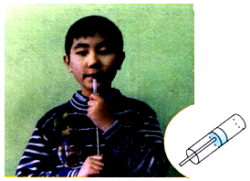
C．利用声纳探测海深
D．利用超声波来清洗精细的机械
4、如图所示，小明用筷子的一端捆上棉花蘸水后充当活塞，插入两端开口的塑料管中，做成“哨子”。吹奏乐曲时，用嘴吹管的上端，同时上下推拉活塞。推拉活塞主要是为了改变乐音的
A．音调 B．音色 C．响度 D．速度
5、以下温度最接近25℃的是
A．冰水混合物的温度 B．常州冬季下午的室外温度
C．人的正常体温 D．人感到舒适的房间温度
6、夏天从冰箱中取出的水果，常能看到水果表皮“先湿后干”的现象，此现象反映的物态变化过程是
A．先液化后蒸发 B．先蒸发后汽化
C．先液化后升华 D．先凝华后升华
7、“如果声音在空气中的传播速度变为0．1 m／s，则我们周围的世界会有什么变化?”关于这一问题的讨论，一名学生提出了下列四个有关的场景，不正确的是 ( )
A．教室内学生能更清楚地听到教师的讲课声
B．汽车的喇叭不能再起到原来的作用
C．管乐队在会场内的演奏效果将变差
D．我们听到万米高空传来客机声时，却不能看到该飞机
8、2010年5月10日出版的《解放军报》刊发题为《亚丁湾，记者体验护航“十八般兵器”》的报道，首次曝光称，中国海军第五批护航编队的护航舰艇上，出现了一种神秘的声波武器——“金嗓子”，对索马里海盗构成了有效威慑。若要阻挡这一武器的袭击，可以用薄薄的一层
A．半导体网 B．磁性物质网
C．真空带 D．金属物质网
9、棉花糖是很多小朋友喜爱的食物。做棉花糖时将白糖放在棉糖机的圆盘上，白糖很快化成糖水，旋转的圆盘将糖水甩出，就可以看到一丝丝的糖绕在小棍上，这样，就做成了既好看又好吃的棉花糖。在整个过程中发生的物态变化有
A．熔化、凝华 B．熔化、液化 C．汽化、凝固 D．熔化、凝固
10、2005年春节晚会上，一群聋哑姑娘用精美绝伦的舞蹈把我国佛文化中的“千手观音”演绎得淋漓尽致，如图所示。则下列说法错误的是
A．观众看不见邰丽华（领舞者）身后站着的其他舞蹈者，这是因为光沿直线传播的缘故
B．这些聋哑姑娘在练习时将手贴在音箱上感觉“声音”，说明声音是由物体振动产生的
C．台下的观众能从动听脱俗的音乐中分辨出不同乐器发出的声音，依据的是不同乐器发声的“音色”不同
D．舞台上云雾缭绕，是固态二氧化碳熔化时吸热，导致空气中的水蒸气遇冷液化产生的效果
11、下列关于声现象的说法中，错误的是
A．真空不能传声 B．15℃时空气中的声速是340m/s
C．声音在固体中比在空气中传播得慢
D．喇叭发音时，放在纸盆上的纸屑在上下跳动，说明振动发声
12、今年夏天，江苏某些地区出现了罕见的干旱天气，为了缓解旱情，有关部门利用有利的气象条件，及时实施人工降雨．在空中投撒干冰（固态的二氧化碳）是人工降雨的一种方法，干冰使空气中的水蒸气变成小冰粒，冰粒下降时遇到暖气变成雨滴，这两种物态变化过程分别属于
A．升华、液化 B．凝华、熔化 C．凝华、液化 D．升华、熔化
13、用温度计测量水的温度，下列图示方法中正确的是
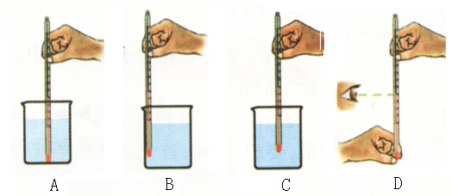
14、我们都有这样的体会，喝开水时为了不烫嘴，往往向水面吹气，下面关于对这一现象的解释中正确的是
A．向水面吹气可以把开水的热量带走，使水变凉
B．向水面吹气加快了水的蒸发，蒸发有制冷作用，使水变凉
C．向水面吹出的二氧化碳气体有制冷作用，使水变凉
D．吹出的气比开水的温度低，混合后使水变凉
15、我们经常可以看到自动水龙头和自动烘手机，我们只需把手伸到水龙头或烘手机的下方，水龙头或烘手机就启动工作。它们都是利用人体能辐射出哪种射线的特征：
A、紫外线 B、可见光 C、红外线 D、以上都不是
16、十月，又到了吃大栗的季节，小明发现在炒大栗时，锅中总要入放些沙子．这样做的主要目的是为了
A．使炒锅的温度升高 B．让沙子吸收一些水分，使炒货更脆
C．使炒货均匀受热且不直接与锅底接触
D．让沙子吸收一部分热．防止因温度过高而使炒货变焦
17、有这样一句顺口溜反映了近几十年来我国河流的水污染日趋严重．“七十年代，淘米做饭；八十年代，浇花灌溉；九十年代，鱼虾绝代．”提高环保意识，防止环境污染是每一个公民的责任．下列有关做法中正确的是
A．利用工业废水直接浇灌农田，可以节约用水
B．将城市的生活垃圾回收后在郊区焚烧
C．将废旧干电池统一收集，集中填埋
D．洗衣服时尽可能使用污染小的无磷洗衣粉
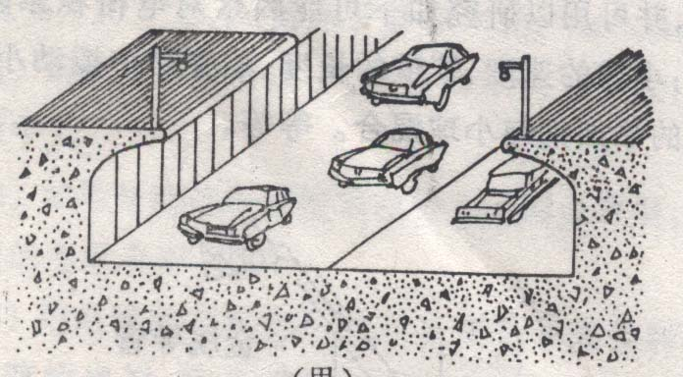
18、城市里部分道路设计成如图，这种下凹道路在控制噪声方面的作用是
A．防止车辆产生噪声
B．在声源处减弱噪声
C．在人耳处减弱噪声
D．在传播过程中减弱噪声

二、填空题：（第19-27小题，每空1分，28题，每空2分，共40分）
19、2011年常州市制定了《常州市中高考期间禁噪方案》，5月20日至6月20日为中高考禁噪期间，确保各考点的噪音不超过30＿＿＿＿（填单位）。小轩的爸爸睡觉时的鼾声通过＿＿＿＿＿传到小轩的耳中，影响了小轩的休息，这种声音属于＿＿＿＿＿。
20、阳澄湖大闸蟹，原产于江苏苏州市阳澄湖镇，是闻名国内外的中国名产。其中清蒸螃蟹是人们喜爱的一种做法，在蒸螃蟹时，听到的“嗞嗞”声是通过______传播到我们的耳朵，蒸熟的螃蟹看起来是红色的，这是因为蟹壳____（填“反射”或“吸收”）红光。
21、某种昆虫靠翅的振动发声。如果这种昆虫的翅膀在2s内振动了600次，频率是 Hz，人类 听到该频率的声音（填“能”或“不能”）。
22、医护人员紧急治疗运动员肌肉扭伤，采用的方法：将蒸发较快的液态氯乙烷喷到局部受伤的皮肤上，使皮肤快速麻醉，在一段时间内失去疼痛感。此方法利用了氯乙烷
（填物态变化）时吸收了大量的热。而将气态氯乙烷在常温下液化装入瓶中则采用
的方法。
23、冬季时，小华家中开着空调工作时，感觉室内过于干燥，小华去超市购买超声波加湿器，结账时看到收银员用一个仪器对准商品包装上的条形码，条形码上出现一道红色光束，同时在显示器上就出现了商品的名称、价格等，这一过程，是利用了光可以传递＿＿＿＿＿的道理。回家后小华打开了加湿器，她发现一会儿加湿器就冒出了水雾，经过查询说明书小华知道，加湿器是利用超声波将水打散而形成白雾，是因为超声波具有＿ ＿＿＿；人耳听不见超声波，是因为超声波的频率大于＿＿＿＿Hz；阳光下，白雾渐渐消失，这是＿＿＿＿（填物态变化名称）现象，属于＿＿＿＿（吸/放）热过程。
24、城市为了降低噪声、保护环境，要多栽种花草树木。这是从 控制噪声。我们在大树下面经常看到阳光透过浓密的树叶空隙，照在地上形成一个个光斑，这些光斑的形状是 ，它的原理是 。还能说明这一原理的自然现象是日食和月食。发生月食时，________挡住了太阳光；牛顿用三棱镜将太阳光分解成了七种色光，这个现象叫 。

请 考 生 不 要 在 密 封 线 内 答 题
25、如下表，为几种物质的沸点，＿＿＿＿＿的沸点最低。如果在1标准大气压下用降温的办法从空气中提取这些气体，那么温度下降时首先液化被分离出来的是＿＿＿＿。
物质 | 液态氧 | 液态氮 | 二氧化碳
沸点/℃ | －180 | －196 | －78.5
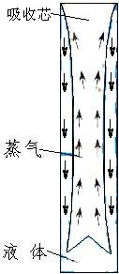
26、“热管”是一种导热本领非常大的装置，它比铜的导热本领大上千倍。“热管”的结构并不复杂，它由一根两端封闭的金属管，管内衬了一层多孔的材料，叫做吸收芯，吸收芯中充有酒精或其他容易汽化的液体。当管的一端受热时，这一端吸收芯中的液体 ____成蒸气，并 热量，蒸气传到另一端，由于另一端温度低，蒸气就在这一端又_ ___成液体，并 热量。这样，就把受热那一端的热量迅速传递到另一端。
27、如图所示，是锡的熔化和凝固的图象，根据图象回答：
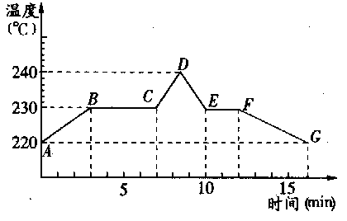(1) 锡的熔点是 ，凝固点是 。
(2) 在BC段之间，锡处于 状态；在DE段，锡处于 态。
(3) 锡的熔化用了 min，它熔化过程中要
热，但温度 。
(4) 锡从10min到12min这段时间间隔内处于 状态。

28、小华自制了一支液体温度计，均匀刻度120格。温度计放入一个标准大气压下的沸水中，水银柱液面在第80格处；放在冰水混合物中时，液面在第30格处。则该温度计每一格表示的温度值是____________，测量范围为___________________。为了使制作出来的温度计精确度更高，请你帮小华想出一种方法：
年级＿＿＿＿＿＿＿＿ 班级＿＿＿＿＿＿＿＿ 姓名＿＿＿＿＿＿＿ 学号＿＿＿＿＿＿＿

请 考 生 不 要 在 密 封 线 内 答 题

请
三、实验与探究（29题7分，30题10分，31题7分）
29、声音在海水中的传播速度是1530米/秒，为了开辟新航道，某科学探测船装有回声探测仪器，探测水下有无暗礁，探测船发出的声音信号0.6秒后被探测仪器接收．
（1）探测船发出的声音为了有更好的回收效果，最好用什么声波？ 为什么？

(2) 通过计算说明海底障碍物到探测船舱底的距离是多少？

30、小雨在南大街清真寺门口吃烤肉串时，偶然发现了一个现象：通过烤炉上方看对面的人，感觉对面的人好像在晃动．为什么会出现这种现象呢？小雨根据学过的知识进行分析：火炉上方的空气被加热后，变得不均匀，此时它的疏密程度会不断发生变化，光进入这种不均匀的热空气，传播方向就不一定是沿直线的了，因此看起来感觉对面的人在晃动．为了验证这种分析是否正确，回到家后，小雨利用一支激光笔、一个装有酒精的浅盘及火柴进行了如下的探究．

（1）如图所示，将激光笔固定在小桌上沿水平方向照射，看到墙面上有一个红色光点保持不动，这个现象 （填“能”或“不能”）说明此时光在均匀的空气中传播．
（2）如果要让这束红光穿过不均匀的空气，接下来小雨的做法应该是：
_________________________________________________________________________。
（3）如果小雨的分析是正确的，他观察到的现象应该是：

__________________ ____________________________________________________。
31、有一杯掺有少量酒精的水，李涛同学想测出这杯混合液的凝固温度（水的凝固点为0 ⁰C，酒精的凝固点为-117℃）。他将这杯液体放入冰箱的冷冻室内，并将温度计正确插入混合液中，每隔2min把观察的现象和数据记入表一中。
表一
时间/min | 0 | 2 | 4 | 6 | 8 | 10 | 12 | 14 | 16 | 18 | 20 | 22
温度/ ⁰C | 4 | 2 | 0 | -2 | -4 | -6 | -6 | -6 | -6 | -6 | -8 | -11
状态 | 液 | 液 | 液 | 液 | 液 | 固、液 | 固、液 | 固、液 | 固、液 | 固、液 | 固 | 固
（1）请你根据表一的数据画出混合液的温度随时间变化的图象。
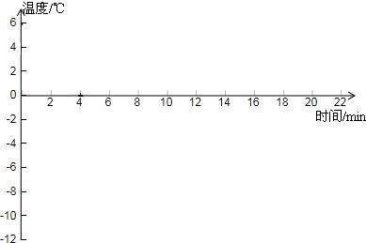
（2）该混合液的凝固点是 ℃，当实验进行到21min时，该混合液体所处的状态是 态。
（3）在水中渗酒精，混合液的凝固点比水的凝固点 (填“高”或“低”)。实验结束后，李涛同学又想知道一定量的水中掺入酒精后的凝固点的高低是否与掺入酒精质量的多少有关，于是他又用玻璃杯取与第一次实验质量相等的水，在水中掺入质量更少的酒精，放入冰箱内重做实验，把观察到的现象和数据记入表二中。
表二
时间/min | 0 | 2 | 4 | 6 | 8 | 10 | 12 | 14 | 16 | 18 | 20 | 22
温度/ ⁰C | 6 | 4 | 2 | 0 | -2 | -4 | -4 | -4 | -4 | -4 | -6 | -9
状态 | 液 | 液 | 液 | 液 | 液 | 固、液 | 固、液 | 固、液 | 固、液 | 固、液 | 固 | 固
（4）根据表一和表二的数据分析可知，一定量的水中掺入酒精质量减少，混合液的凝固温度 （填“升高”“降低”或“不变”）。

2011—2012学年第一学期期中质量调研
八年级物理试题答案
一、选择题：每小题2分，共36分
题 号 | 1 | 2 | 3 | 4 | 5 | 6 | 7 | 8 | 9 | 10 | 11 | 12 | 13 | 14 | 15 | 16 | 17 | 18
答 案 | B | A | D | A | D | A | A | C | D | D | C | B | C | B | C | C | C | D
二、填空题：（19-27题，每空1分，28题，每空2分，共40分）
19、dB（或者分贝） 空气 噪声
20、空气 反射
21、300 能
22、汽化 加压
23、信息 能量 20000 汽化（蒸发） 吸
24、传播途径中 圆形 光在同种均匀介质中沿直线传播 地球 色散
25、液态氮 二氧化碳
26、汽化 吸收 液化 放出
27、（1）230℃ 230℃ （2）固液共存 液 （3）4 吸 不变 （4）固
28、2℃ -39~180℃ 换一个内径更细的玻璃管（或更大的玻璃泡）
三、计算与实验探究（29题7分，30题10分，31题7分）
29、（1）超声波（1分） 方向性好（2分）
（2）459米（4分）
30、（1）沿直线
（2）点燃浅盘中的酒精，让激光笔发出的红光在燃烧的酒精上方照射；
（3）墙面上的光点在晃动。
31、（1）图略（作图2分。若描点正确，曲线不平滑扣1分；若描点不正确则2分全扣）
（2）-6℃ 固
（3）低
（4）升高

